**Universidad Autónoma de Nuevo León**

**Facultad de Ingeniería Mecánica y Eléctrica**

**Taller de Programación Orientada a Objetos**

““Plataforma de Difusión para la Administración de Servicios Escolares””

**Profesor:** Dra. Mayra Deyanira Flores Guerrero

**Hora:**  M5 y M6

**Unidad de aprendizaje:** Taller Programación Orientada a Objetos

|  |  |  |  |  |  |  |
| --- | --- | --- | --- | --- | --- | --- |
| Matricula | Nombre | TPOO  Nombre Docente | POO  Nombre Docente | PE | Celular | Email |
| 1868879 | Eduardo Vicente Reyna Villela | Dra. Mayra Deyanira Flores Guerrero | Dr. Oscar Rangel Aguilar | ITS | 8114971492 | eduardoreynav@gmail.com |
| 1842569 | Layla Michelle Hernández Solís | Dra. Mayra Deyanira Flores Guerrero | Dra. Mayra Deyanira Flores Guerrero | ITS | 8117616372 | layla.mche@gmail.com |
| 1942469 | Raúl Rodrigo Barbosa Gutiérrez | Dra. Mayra Deyanira Flores Guerrero | Dra. Mayra Deyanira Flores Guerrero | ITS | 8391026432 | Raul.rrbg@gmail.com |
| 1942535 | Felipe Jafet Cano García | Dra. Mayra Deyanira Flores Guerrero | Dra. Mayra Deyanira Flores Guerrero | ITS | 9211435141 | Felipe.cano.garcia@hotmail.com |
| 1942488 | Alejandro Palma Pinada | Dra. Mayra Deyanira Flores Guerrero | Dra. Mayra Deyanira Flores Guerrero | ITS | 9211024078 | alexpalmaplz@gmail.com |

**Proyecto vinculado: Si No**

**Dónde fue vinculado:**

**Asesor Externo:**

**Carta de vinculación del proyecto: Si No**

Semestre enero – junio 2020

San Nicolás de los Garza, N.L a 07 de marzo del 2020

**Nombre Proyecto**

“Plataforma de Difusión para la Administración de Servicios Escolares” para la escuela Primaria “Prof. Luis Tijerina Almaguer” Zona 8

**Nombre del Modelo**

PDE

**Objetivo Proyecto**

El objetivo de la plataforma es el ofrecer a los padres un espacio en donde se le pueda dar seguimiento a la trayectoria escolar del alumno, además de que la escuela pueda generar un registro de su avance.

**Requerimientos y/u Oficio membretado y firmado por el cliente**

Para familiarizarnos con nuestro proyecto realizamos una investigación de diferentes plataformas que cumplieran el mismo objetivo que la nuestra y observamos sus características principales para ver que podemos tomar e implementarlo.

A continuación, se encuentra dicha investigación

*Sistema Integral de Información Universidad Politécnica de Victoria*

La plataforma SIIUPV es una herramienta que apoya al personal docente y alumnos en la administración de sus procesos académicos. Así mismo, al personal administrativo en la consulta de procedimientos que apoyan sus tareas diarias. Sólo requiere ingresar el usuario y contraseña asignados.

Esta plataforma cuenta con funciones tales como:

Consultas de calificaciones: El alumno puede ver sus calificaciones en el momento que desee de sus diferentes materias y parciales

Consulta de historia académico: El alumno tiene acceso a ver su Kardex para poder llevar un registro de sus calificaciones.

-La UPV cuenta con un servicio de transporte escolar y en esta plataforma puedes hacer la reserva de este mismo para poder asistir a tus clases diarias.

-evaluación de docentes: Cada cuatrimestre el alumno puede hacer una evaluación al docente que le impartió alguna materia, dando quejas y/o felicitaciones a su respectivo profesor.

-Consulta de horario: El alumno puede visualizar su horario del cuatrimestre actual para saber en qué y a qué hora le tocan clases

-Tramites de estancias y estadías: Esta plataforma permite realizar los trámites de las estancias y estadías en línea para evitar ir presencialmente a esta universidad.

Las características descritas las podemos observar en la imagen 1, 2 y 3.

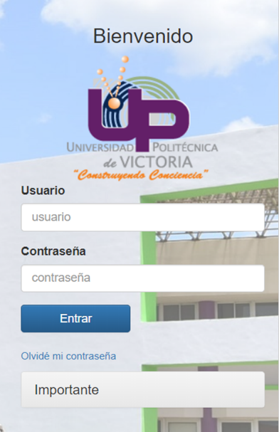

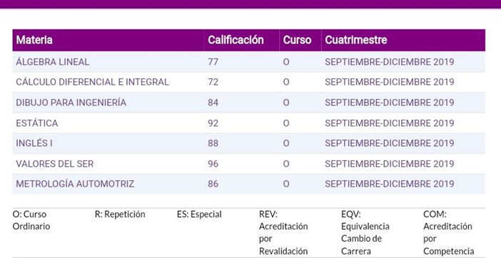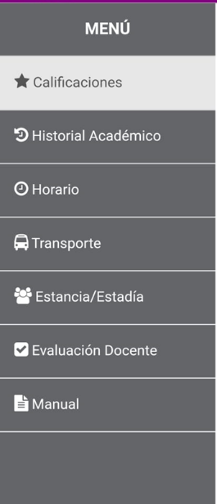

Imagen 1 Imagen 2 Imagen 3

*Sistema integral de información Universidad Politécnica de Victoria (2020). Ciudad Victoria, Tamaulipas. Siiupv.upvictoria.edu.mx. Recuperado de http://siiupv.upvictoria.edu.mx/*

*Plataforma de comunicación educativa*

La plataforma Educ@mos facilita la comunicación colegio-familias y agiliza el intercambio de información sobre el proceso de enseñanza-aprendizaje de los alumn@s y sobre cuestiones organizativas del Centro.

Esta plataforma nos va a permitir:

• Recibir y enviar mensajes (profesor-padres, profesor-alumn@s). La respuesta de los mensajes quizás no sea inmediata, aunque se intentará que sea lo antes posible priorizando los mensajes que sean de mayor importancia.

• Las entrevistas se solicitarán al profesor por medio de un mensaje y éste notificará, por medio de otro mensaje a los padres, la hora y el lugar de ésta. Los padres deberán confirmar o no la asistencia al profesor mediante otro mensaje. Finalmente, el profesor fijará, en el horario del alumn@ la entrevista para que la puedan ver los padres.

• Notificación de incidencias.

• Consultar el horario del alumno en el que aparecerán unos iconos que informarán a las familias sobre aspectos relacionados con la materia: tareas, exámenes o recordatorios. Estas notificaciones estarán colocadas en el día en el que se les pedirán a los alumn@s. Los padres deberán revisar estas notificaciones no sólo en la semana actual sino también en las posteriores.

• Podrán ver algunas de las calificaciones del alumno. Los padres deben tener en cuenta que estas calificaciones no son las únicas con las que el profesor realizará la media que dará la nota final de la evaluación.

• Se publicarán circulares y otras informaciones importantes sobre el día a día del colegio en los anuncios. También en el acceso a circulares se publicará información específica del Centro como el Reglamento de Régimen Interior, planes, proyectos…

• Se tendrá acceso a los datos personales y familiares que podrán ser actualizados cuando se desee ya que los cambios se notificarán automáticamente a la secretaría del colegio.

• Recibos: se pueden visualizar los recibos que se cargan

Colegio Santa Joaquina de Vedruna. Plataforma de comunicación educativa. santa Joaquina Vedruna Madrid. 2 de marzo de 2020. http://www.santajoaquinavedrunamadrid.com/es/content/plataforma-de-comunicaci%C3%B3n-educativa

*Plataforma Educativa PEG*

¿Qué es?

PEG es un sistema de gestión de aprendizaje diseñado para ser práctico y fácil de usar. Tiene la finalidad de hacer más eficientes los procesos de enseñanza dentro y fuera del aula organizando la información académica y agenda para reducir la carga de trabajo de los profesores y mejorar la comunicación entre ellos, alumnos, administradores y padres.

¿Para quién es?

La plataforma es sumamente flexible y gracias a esto la utilizan instituciones de diversos niveles educativos, desde universidades hasta escuelas primarias. PEG lo usan profesores, alumnos, administradores y padres, cada uno con su usuario y contraseña que les brinda acceso a las herramientas que necesitan para simplificar su papel en el proceso de enseñanza-aprendizaje.

Profesores: Los profesores pueden dar de alta tantos grupos como necesiten para llevar control de sus clases. Cada grupo cuenta con un set de herramientas de comunicación, enseñanza y seguimiento diseñado para reducir la carga de trabajo de los profesores y optimizar la interacción con sus alumnos.

Alumnos: Los alumnos pueden consultar sus calificaciones, agenda, noticias de sus grupos, tareas y cualquier otra actividad programada. También pueden enviar tareas, responder exámenes en línea y hacer preguntas a su profesor, a cualquier hora y en cualquier lugar donde tengan acceso a internet.

Padres: Los padres pueden consultar las calificaciones y agendas de sus hijos, recibir anuncios de la institución o grupos, reportes de desempeño o conducta y notificaciones de tareas no entregadas. También pueden gestionar la cuenta de sus hijos si ellos son muy jóvenes para usar PEG.

Administradores Académicos: Los administradores pueden acceder a toda la información de la escuela como listados de alumnos, calificaciones, reportes, expedientes y acceder a cada grupo para ver el trabajo hecho por el profesor. También pueden enviar anuncios, marcar fechas en el calendario escolar y enviar encuestas anónimas para que los alumnos evalúen a los profesores y viceversa.

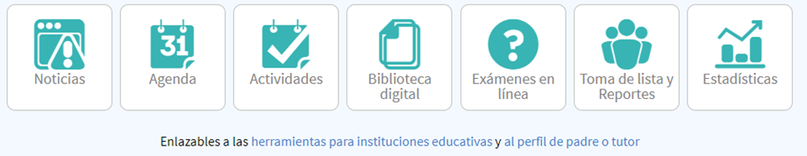En la imagen 4 observamos herramientas adicionales de la plataforma, y en las imágenes 5 y 6 obtenemos una visualización de su interfaz.

Imagen 4

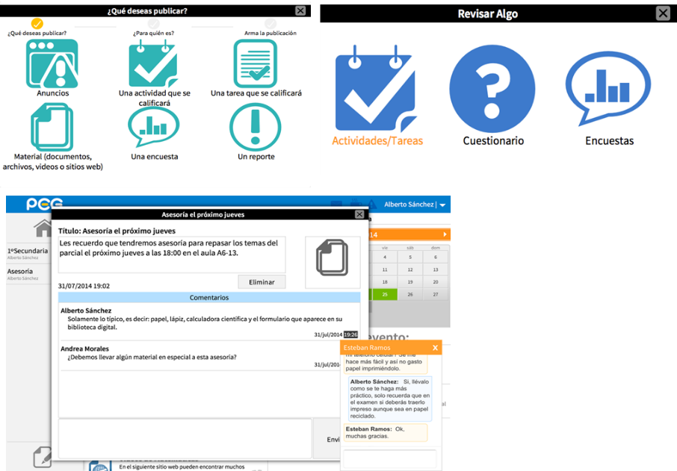Imagen 5

Imagen 6

Freedin. (s.f.). PEG – La plataforma educativa hecha fácil. Recuperado 3 marzo, 2020, de https://mypeg.net/es/

Después de esta investigación encontramos los requerimientos solicitados por la escuela de nivel básico “Prof. Luis Tijerina Almaguer” de la Zona 8

* -Tener rápido acceso a toda la información de cada uno de los alumnos, desde foto, nombre, padres, CURP, calificaciones de grados anteriores y actuales, etc.
* 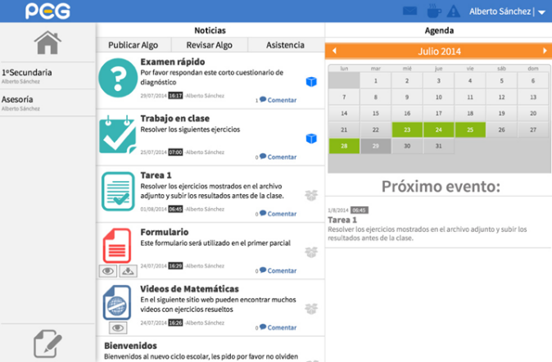-Acceso por medio de usuario y contraseña para los padres de familia en donde solo observen lo de sus hijos (calificaciones, tareas, eventos, reuniones, etc.) que no tenga opción de chat ni enviar hacia nosotros ningún tipo de información
* -Acceso por medio de usuario y contraseña para cada uno de nuestros maestros donde lleven el registro de asistencias, calificaciones y tareas de cada uno de sus alumnos en particular.
* -Acceso por medio de usuario y contraseña para que el director pueda observar y modificar cada grupo o alumno lo que necesario.
* -Página principal en donde podamos proyectar nuestros eventos, galerías de fotos y videos.

Toda esta información se puede ver en el anexo 1.

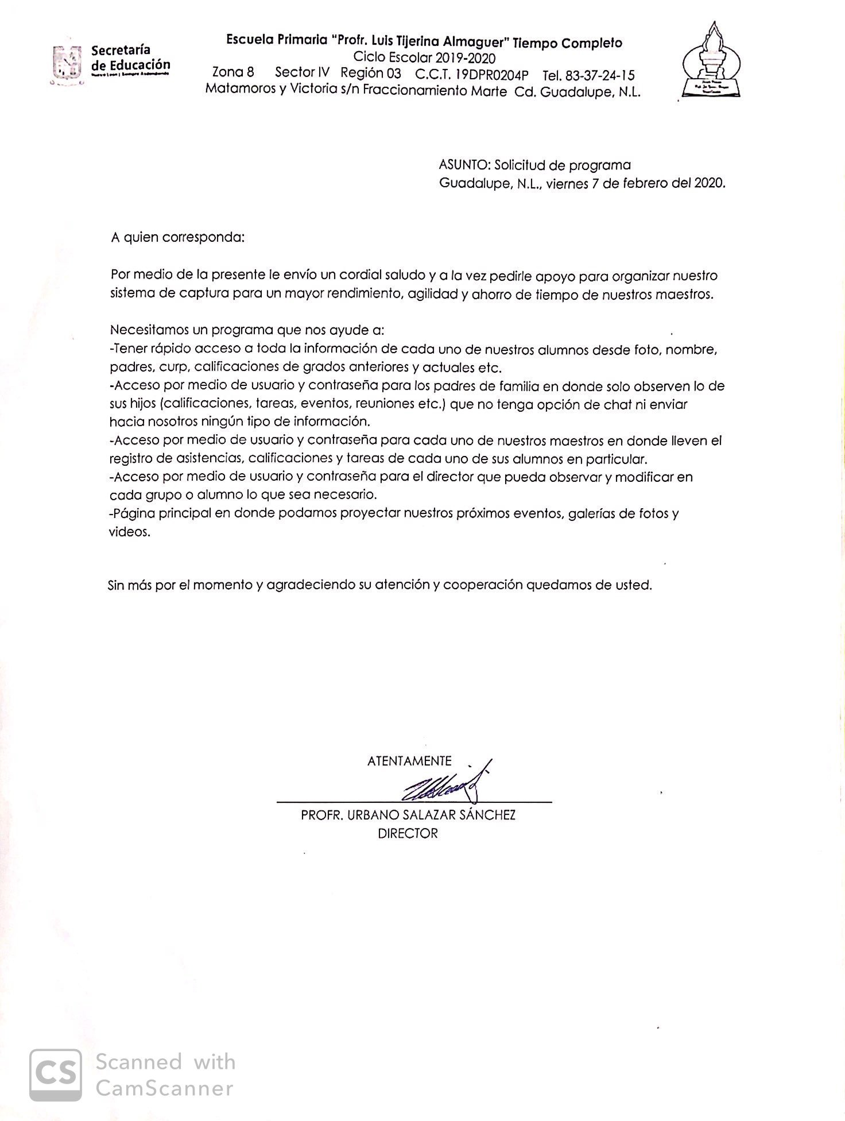

**Anexo 1**

Ahora que sabemos que es lo que el cliente esta buscando agregaremos los requerimientos complementarios que creemos harán la pagina mas amigable para el usuario.

* El apartado de información personal del alumno contara con la información que se le solicita cuando ingresa a la escuela (anexo 2).
* El maestro tendrá su propio perfil de inicio donde aparecerá la información que se le pide al ser contratado (anexo 3).
* Aparecerá el calendario del ciclo escolar con las actividades marcadas, así como paseos y asuetos.
* Aparecerá un apartado de horario donde se visualizarán los diferentes talleres y actividades que tenga el alumno.

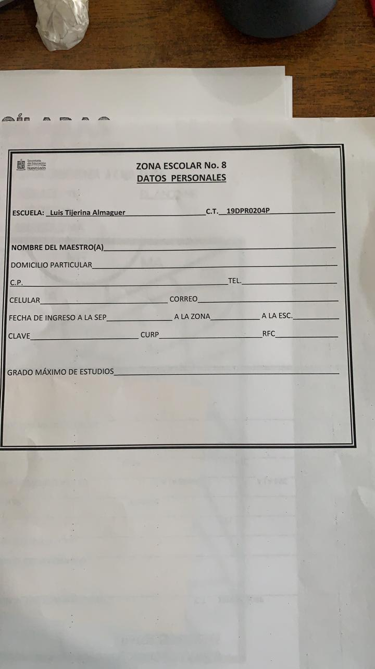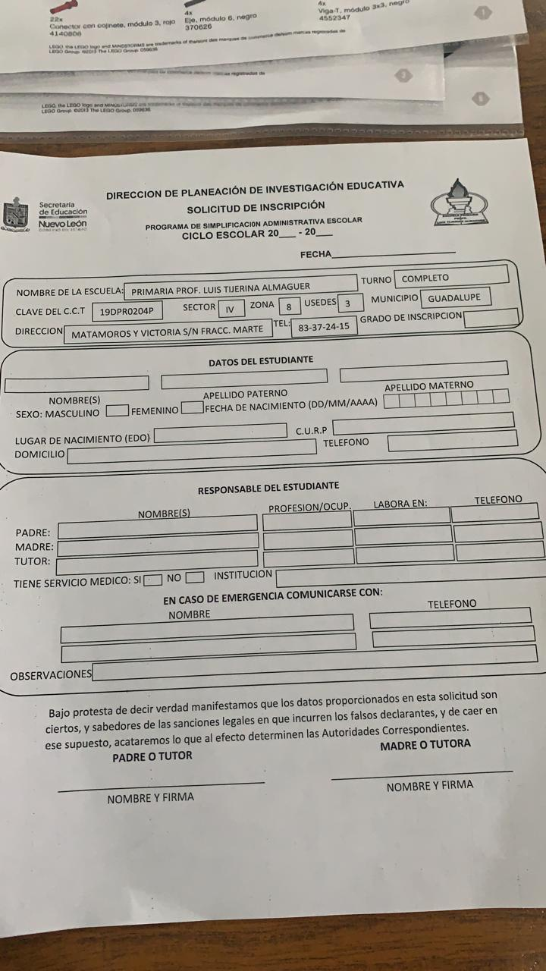

**Anexo 3**

**Anexo 2**

**Justificación (Contribución)**

Actualmente se observó un problema muy común y es que los tutores no tienen manera de monitorear a los alumnos más que cuando el ciclo escolar termina y se mandan los reportes de calificaciones, algunas veces hay incredibilidad de parte de los padres por lo que al crear la plataforma estos podrían visualizar las calificaciones de dichos alumnos y tomar medidas para mejorarlas. Además de que la escuela podrá crear un reporte académico y así definir en que momento el alumno comenzó a tener problemas escolares (si es que se desarrollara alguno) para así monitorear a los maestros y el desempeño de estos.